Федеральное государственное образовательное бюджетное

учреждение высшего образования

**«Финансовый университет при Правительстве Российской Федерации»**

**(Финансовый университет)**

Колледж информатики и программирования

Специальность: Обеспечение информационной безопасности автоматизированных систем

**ОТЧЕТ**

ПО УЧЕБНОЙ ПРАКТИКЕ L3  
*(указать вид (этап) практики)*

Профессиональный модуль:

Машинно-ориентированное программирование в защите информации

*(наименование профессионального модуля_)*

Выполнил:

обучающийся учебной группы   
№3ОИБАС-818

Д.А. Крючков

*(подпись) (И.О. Фамилия)*

Руководитель практики от колледжа:

И.В. Сибирев

*(И.О. Фамилия)*

*(оценка) (подпись)*

**L3 Изучение команд пересылки данных.**

Задание 1 Обменять значения в переменных языка Паскаль x[4] и y^[3]; при выборке значения из массива y^ используйте команду XLAT.

Запускаем Visual Studio 2017 и пишем следующий программный код:

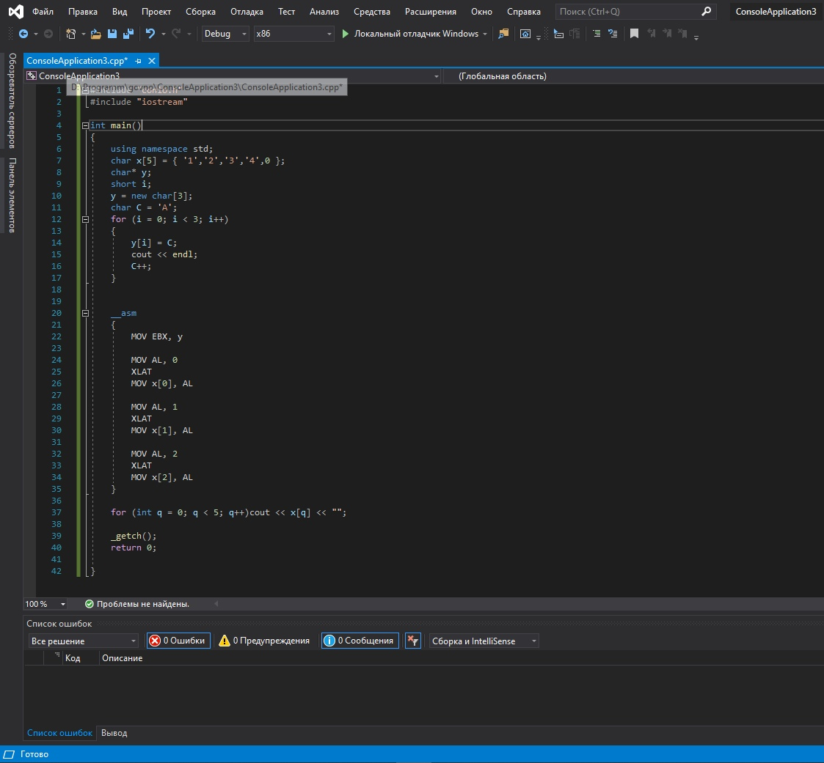Как мы видим, значения в переменных поменялись местами, при использовании команды XLAT.

Задание 2 Определите, сколько байт требуется на запись в оперативной памяти команды LEA EBX,M, и какие числа записаны в этих байтах.

Создаем новый проект и пишем следующий программный код:

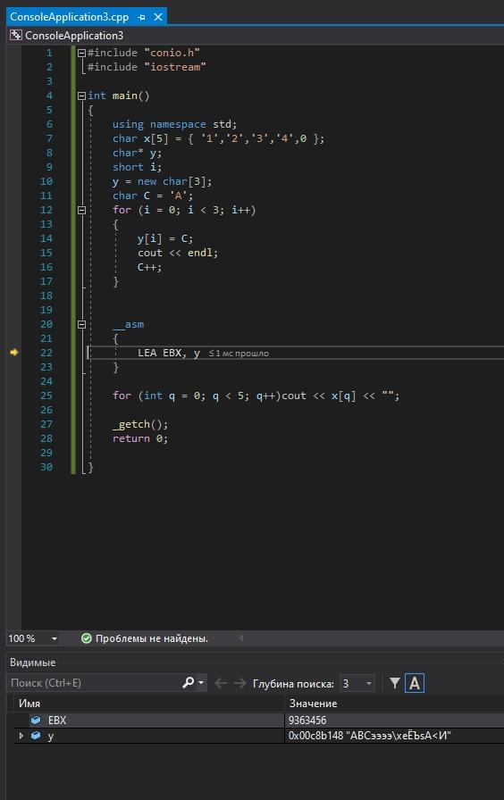Запускаем его через F10 и видим его значение в оперативной памяти и какие числа записались в эти байты.